КАРТА ДИСТАНЦИОННОГО ЗАНЯТИЯ

Дата: 15.04.2020
Класс: 1
Предмет: математика
Учитель: Серебрякова Е.Ю.
Адрес обратной связи: zene44ka1@rambler.ru.
- Инструкция для учащегося.
Задания по математике выполняем в тонкую тетрадь. Рабочую тетрадь пока не трогаем.
- План-конспект учебного занятия:
  - Тема: Урок повторения и закрепления по темам: «Сложение и вычитание в пределах 10», «Решение задач в 2 действия», «Сравнение величин».
  - Цель: закрепить имеющиеся знания по данным темам.
  - Краткий план занятия.
1) Устный счет (письменно в тетрадь).
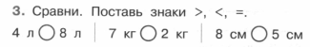
  - Основная часть.
Выполнить следующие задания:
- Устно вспомнить компоненты действия вычитания.
«Уменьшаемое» - то число, из которого вычитают; «вычитаемое» - то число, которое вычитают; «разность» - результат вычитания.
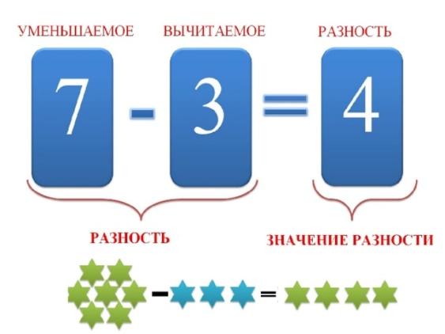
- Выполнить устно следующее задание:
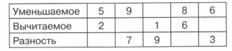
- Задача в два действия.
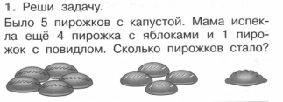

К данной задаче нарисуйте схематический чертеж.
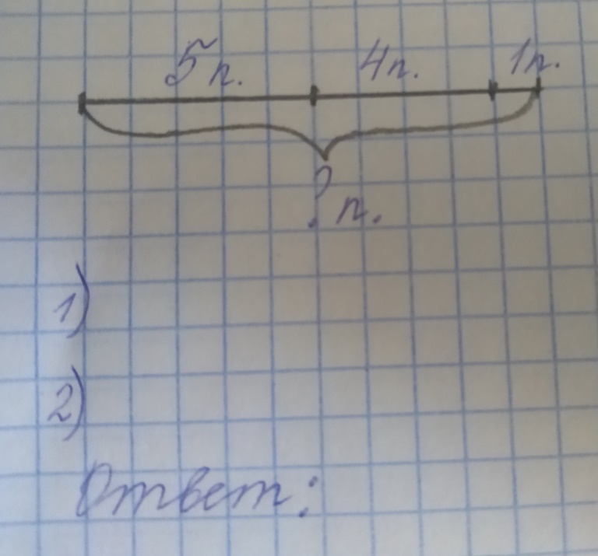

  - Задание: № 5 на стр. 54 (в тонкую тетрадь).

